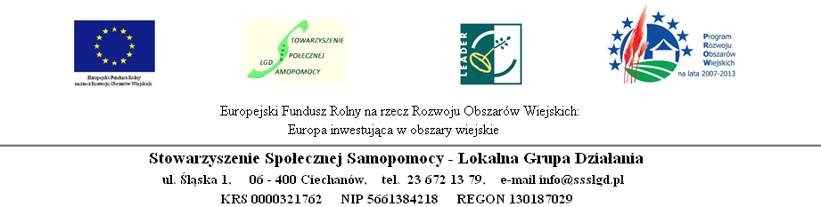

Fiszka projektowa
Załącznik dodatkowy do wniosku o dofinansowanie operacji

I. | Wnioskodawca
I.1 | Pełna nazwa:
I.2 | Adres:
I.3 | Wnioskodawca jest członkiem LGD: (podkreślić właściwe)  Tak  Nie
II. | Wysokość wnioskowanej kwoty dotacji i poziom udziału własnego Wnioskodawcy w pokryciu kosztów operacji.
II. | Całkowite koszty operacji: ……………………………………………… zł  Wysokość kosztów kwalifikowanych: …………………………………………………zł, tj. 100 %  Wysokość wnioskowanej kwoty dotacji: ……………………………zł, tj……...%  Wysokość wkładu własnego: …………………………zł, tj. …………..%
III. | Operacja
III.1 | Tytuł operacji zgodny z tytułem we wniosku
III.2 | Miejsce realizacji operacji  Należy wymienić wszystkie miejscowości, na terenie których operacja będzie realizowana
III.3 | Zgodność operacji z celami ogólnymi i szczegółowymi LSR  Podkreśl cel ogólny i szczegółowy z LSR, do osiągnięcia którego/ych przyczynia się operacja będąca przedmiotem wniosku:  I. Poprawa jakości życia na wsi, w tym warunków zatrudnienia:  I.1 Rozwój turystyki oraz agroturystyki  I.2 Rozwój i promocja przedsiębiorczości , z uwzględnieniem sektora rolno- spożywczego i usług około rolniczych.  I.3 Wykreowanie produktów i usług o charakterze lokalnym  II. Waloryzacja zasobów przyrodniczych i kulturowych  II . 1 Zachowanie i promocja dziedzictwa kulturowego i przyrodniczego.  II.2 Rozwój gospodarki rolnej poprzez doradztwo i szkolenia oraz promowanie nowoczesnych metod gospodarowania, ze szczególnym uwzględnieniem problematyki ochrony środowiska i zdrowej żywności
III.3 | Uzasadnienie zgodności operacji z celami ogólnymi i szczegółowymi LSR
III.4 | Zgodność operacji z przedsięwzięciami zapisanymi w LSR  Projekt jest zgodny z następującymi przedsięwzięciami zapisanymi w LSR:  I 1.1 Rozwój infrastruktury gastronomicznej i noclegowej  I 2.1 Tworzenie nowych przedsiębiorstw i wsparcie inwestycyjne już istniejących oraz tworzenie nowych miejsc pracy.  I 3.1 Stworzenie bazy do uprawiania turystyki pieszej i rowerowej oraz wodnej, w tym głównie wzdłuż rzeki Wkry, rzeki Wel i Jeziora Lidzbarskiego  II.1.1 Czynny wypoczynek dorosłych, dzieci i młodzieży szkolnej  II 2.1 Działania na rzecz dostosowania do wymogów UE lokalnej gospodarki odpadami i ochrony środowiska naturalnego na obszarze LGD  Pokreślić właściwe
III.4 | Uzasadnienie zgodności operacji z przedsięwzięciami zapisanymi w LSR
III.5 | Operacja ma innowacyjny charakter :  - Na skale obszaru LGD  - Na skalę gmin (więcej niż jednej)  - Na skalę gminy  - Nie jest innowacyjny  podkreśl właściwe
III.5 | Uzasadnienie wybranych
III.6 | Zasięg oddziaływanie operacji :  Określ czy operacja swoim oddziaływaniem obejmuje:  - Obszar LGD  - Gminy  - Miejscowość  właściwe podkreślić
III.6 | Uzasadnienie zasięgu oddziaływania operacji
IV. | Inne uwagi mogące mieć wpływ na ocenę operacji.

Data Podpis Wnioskodawcy

................. ……………………..

ZOBOWIĄZANIE

W przypadku otrzymania przeze mnie dofinansowania na realizację wyżej opisanej operacji zobowiązuję się przedłożyć w Biurze Stowarzyszenia Społecznej Samopomocy – Lokalna Grupa Działania sprawozdanie merytoryczne ze zrealizowanych zadań w terminie nieprzekraczającym 3 miesięcy od daty zakończenia realizacji operacji.

Data Podpis Wnioskodawcy

.............. ……………………..

